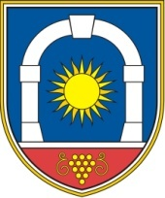
Občina Komen
Komen 86
6223 Komen
Komisija za mandatna vprašanja, volitve in imenovanja

Številka: 011-6/2022-77
Datum: 12. 5. 2025

VABILO

Vabim vas na 10. sejo (mandat 2022-2026) Komisije za mandatna vprašanja, volitve in imenovanja, ki bo

v SREDO, 14. 5. 2025 ob 15,00 uri v prostorih Občine Komen, Komen 86, 6223 Komen.

Predlagam naslednji dnevni red:
- Obravnava in priprava predloga za člane občinske volilne komisije Občine Komen;
- Obravnava predloga sklepa o določitvi letnega dopusta za župana;
- Razno.

Vabljeni!

David Zega l.r.
predsednik

Vročiti:
- članom komisije (Stojan Kosmina, David Zega, Goran Živec po e-pošti navadno)

